归 档 号：H226-2025-JX17-368

武汉工商学院毕业论文(设计)

学院： 人工智能学院

专业： 人工智能 年级： 2021级

学生： 任奕峰 学号： 21444042

指导教师：王瑞瑛、杨瑞华 职称： 副教授、无

题目:基于RAG与Text-to-SQL的智能助理系统的设计与实现

2025年5月18日
武汉工商学院
本科毕业论文（设计）原创性声明

本人郑重声明：所呈交的论文是本人在导师的指导下独立进行项目所取得的项目成果。除了文中特别加以标注引用的内容外，本论文不包含任何其他个人或集体已经发表或撰写的成果作品。本人完全意识到本声明的法律后果由本人承担。

作者签名：
2025年5月18日

目 录

摘 要 1
关键词 1
Abstract 2
Keywords 2
1 绪论 3
1.1 项目背景与意义 3
1.2 国内外项目现状 3
1.3 主要研究内容 4
2 相关技术概述 5
2.1 RAG技术 5
2.1.1 RAG技术原理 5
2.1.2 RAG系统结构 5
2.2 Text-to-SQL技术 5
2.3 微调技术 6
3 系统设计 7
3.1 系统需求分析 7
3.1.1 功能需求 7
3.1.2 非功能需求 7
3.2 系统总体架构 7
3.3 关键模块设计 8
3.3.1 检索模块 8
3.3.2 生成模块 9
3.3.3 前端页面 9
3.4 数据库设计 10
3.4.1 用户数据库 10
3.4.2 业务数据库 12
4 系统实现 17
4.1 技术选型与环境搭建 17
4.1.1 技术框架选择 17
4.1.2 环境配置 17
4.2 检索模块实现 18
4.2.1 文档处理流程 18
4.2.2 文本向量化与检索 18
4.2.3 检索模块性能优化 19
4.3 生成模块实现 20
4.3.1 Text-to-SQL模型实现 20
4.3.2 错误处理与回滚机制 20
4.4 微调实现 21
4.4.1 数据集构建 21
4.4.2 微调策略 21
4.4.3 微调参数 21
4.5 前端实现 22
4.5.1 前端跳转流程 22
4.5.2 介绍页面实现 22
4.5.3 认证界面实现 23
4.5.4 聊天界面实现 25
4.5.5 管理员界面 27
4.6 系统集成 30
4.6.1 系统集成架构 30
4.6.2 模块通信机制 30
4.6.3部署与服务编排 31
5 系统测试与分析 32
5.1 测试方案设计 32
5.1.1 Text-to-SQL测试数据集构建 32
5.1.2 Text-to-SQL评估指标 32
5.1.3 RAG测试数据集构建 33
5.1.4 RAG评估指标 33
5.2 评估结果 35
5.2.1 Text-to-SQL评估结果 35
5.2.2 RAG评估结果 36
5.2.3 前端测试结果 37
6 总结与展望 39
6.1 总结 39
6.2 展望 39
参考文献 41
致谢 43

基于RAG与Text-to-SQL的智能助理系统的
设计与实现

摘 要

随着人工智能技术的快速发展，智能助理系统面临知识更新滞后、回答可信度不足和结构化数据处理能力有限等挑战。针对这些问题，本文设计并实现了一种创新性的融合检索增强生成（Retrieval-Augmented Generation,RAG）与Text-to-SQL技术的智能助理系统。本项目的主要创新点在于：设计了双通道混合检索架构，有效融合稠密向量检索与稀疏检索技术；使用了基于递归排序融合的检索结果优化算法；开发了自适应Text-to-SQL错误修复机制，显著提升结构化查询的成功率。系统集成查询意图识别、检索增强生成、自然语言到SQL转换和结果融合等模块，能够同时应对非结构化文本和结构化数据查询任务。实验结果表明，在各难度级别的测试中，本文提出的Qwen 2.5 32b Fine-tuning-fix+RAG模型显著优于基准模型，特别是在高难度查询中，语法正确率达到99.1%，结果匹配率达81.6%，超越基准模型的69.3%语法正确率和28.6%结果匹配率。本项目为智能助理系统在复杂信息环境中的应用提供了新的技术路径，具有重要的理论价值和实用潜力。

关键词：智能助理系统；检索增强生成；Text-to-SQL；混合检索；大语言模型

Design and Implementation of an Intelligent Assistant System Based on RAG and Text-to-SQL

Abstract

With the rapid development of artificial intelligence technology,intelligent assistant systems face challenges such as lagging knowledge updates,insufficient reliability of answers,and limited structured data processing capabilities.To address these issues,this paper designs and implements an innovative intelligent assistant system that integrates Retrieval-Augmented Generation(RAG) with Text-to-SQL technology.The main innovations of this project include: designing a dual-channel hybrid retrieval architecture that effectively combines dense vector retrieval and sparse retrieval technologies;using a retrieval result optimization algorithm based on recursive ranking fusion;and developing an adaptive Text-to-SQL error correction mechanism that significantly improves the success rate of structured queries.The system integrates modules for query intent recognition, retrieval-augmented generation,natural language to SQL conversion,and result fusion,enabling it to handle both unstructured text and structured data query tasks.Experimental results show that the proposed Qwen 2.5 32b Fine-tuning-fix+RAG model significantly outperforms baseline models across various difficulty levels of testing,particularly in high-difficulty queries,achieving 99.1% syntactic accuracy and 81.6% result matching rate,surpassing the baseline model's 69.3% syntactic accuracy and 28.6% result matching rate.This project provides a new technical pathway for intelligent assistant systems in complex information environments,with significant theoretical value and practical potential.

Key words:Intelligent assistant system; retrieval-augmented generation; Text-to-SQL; hybrid retrieval; large language model

1 绪论

1.1 项目背景与意义
当代数字生态系统正在经历前所未有的演变过程，非结构化文本^{[1]}以及结构化数据^{[2]}这两种信息载体呈现出不对称增长的趋势，在这样的背景状况下，传统信息处理范式已经显现出其固有的局限性，用户不得不于多元异构系统之间频繁进行切换，这对知识流动效率造成了妨碍^{[3]}。
智能助理系统的演进途径，从早期基于规则的简单问答机制发展到现代大语言模型（LLMs）的复杂语义理解，这表现了人机交互的发展轨迹^{[4]}。然而即便是当前最为先进的系统，在知识时效性、事实可靠度以及结构化数据处理等维度依旧存在十分突出的短板^{[5]}。
检索增强生成（RAG）与自然语言转SQL语句（Text-to-SQL）这两项技术的兴起，分别开启了非结构化^{[6]}文本理解以及结构化查询的能力边界，本项目运用了一种借助双通道混合检索与自适应错误修复机制相融合的架构，打破了传统系统的认知障碍，在复杂信息环境中呈现出卓越的性能表现。
这种创新性框架在理论方面填补了智能系统研究的空白之处，而且在实践层面为金融分析、知识管理等领域提供了契机，降低了非专业用户的数据获取门槛，为智能信息服务开辟了新的范式^{[7]}。

1.2 国内外项目现状
智能助理系统正沿着两条路径同步向前发展，学界的研究探索与西方大型企业推动的市场应用相互促进，共同构成了当今的整体发展态势^{[8]}。Apple的Siri与OpenAI的GPT系列代表了从表层语言处理到深度语义理解的转变，而Meta的LLaMA与Anthropic的Claude则在开源生态与安全框架构建方面各有特长^{[9]}，这些系统在交互灵活性方面取得了突破，然而仍然受困于“幻觉”现象以及知识时效性困境^{[8]}。
国内生态同样呈现出市场与学术共同发展的态势，百度ERNIE Bot在中文语义处理方面独具特色，科大讯飞“星火”在垂直知识整合方面独辟蹊径^{[10]}，清华ChatGLM系列在低资源部署策略方面呈现出非凡的创造力^{[11]}，北京大学与复旦大学则分别在中文理解与知识安全性方面探索出了新的可能性。
RAG技术从Facebook AI Research的初始构想起步，经过DeepMind RETRO的预训练创新，再到Stanford Atlas的细粒度检索策略，不断拓展认知的边界^{[12]}，Text-to-SQL领域则从微软ATHENA发展到Yale RAT-SQL^{[13]}，实现了从简单映射到复杂推理的跨越，为跨模态信息融合提供了技术支持。
目前，Text-to-SQL开源框架近年来也如雨后春笋般相继出现，如Chat2DB、sqlchat、vanna、dataherald等，这些开源框架多关注于Text-to-SQL的实现，忽视RAG对智能助理系统的作用。当然，目前也出现如DB-GPT这样融合了RAG与Text-to-SQL的大模型框架，但其架构复杂、部署要求高，不易于轻量级应用场景的快速部署，针对这个问题，项目提出在保持轻量级设计的基础上，实现了RAG与Text-to-SQL的深度融合，为智能助理系统开辟了新范式。

1.3 主要研究内容
本课题深度融合RAG技术与Text-to-SQL架构设计智能对话系统模型，实现不同层次人机互通，整体技术框架包含问题理解分析环节知识检索增强部分语义转SQL功能各类数据整合处理核心部分。搭建原始测试模型进行比对测验明确该方案对解决多样复合型信息检索应用前景价值。
本论文的章节安排如下：
第1章为绪论部分，介绍了课题的研究背景与意义，分析了智能助理系统的国内外研究现状，明确了主要研究内容和技术路线。
第2章阐述了智能助理系统的相关理论基础，包括RAG技术原理、Text-to-SQL技术机制、大语言模型微调理论等核心技术的理论基础。
第3章详细介绍了系统的整体设计方案，包括系统架构设计、功能模块划分、数据库设计以及关键算法设计等内容。
第4章描述了系统的具体实现过程，涵盖技术选型与环境搭建、检索模块实现、Text-to-SQL模块实现、模型微调实现以及前端界面实现等关键环节。
第5章通过详细的实验设计和性能测试，验证了系统的有效性，并对实验结果进行深入分析和讨论。
第6章总结了本论文的主要研究成果和创新点，分析了研究工作的不足之处，并对未来的研究方向进行了展望。

2 相关技术概述

2.1 RAG技术

2.1.1 RAG技术原理
检索增强生成体系打破参数化数据局限，创设检索与生成并行模式^{[14]}。此方法革新打破了旧有生成范型封闭循环模式，采用非顺序信息架构有助减少虚构内容产生同时实现知识实时更新，避免了反复调参带来计算资源浪费，使生成过程更具明晰性与调控潜力^{[15]}。

2.1.2 RAG系统结构
RAG系统通常包括两个核心模块：检索模块和生成模块。检索模块从知识库中筛选出与用户问题相关的内容片段，生成模块则结合用户查询与检索文档，利用预训练语言模型进行自然语言回答生成，必要时还可引入引证与格式化处理机制^{[16]}，RAG系统的工作流程如图2-1所示。
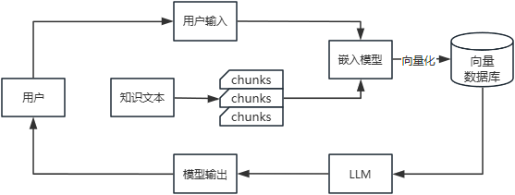
图2-1 RAG系统的工作流程

2.2 Text-to-SQL技术
Text-to-SQL是自然语言处理领域的一个重要项目方向，其核心目标是将用户用自然语言提出的问题转换成可以在关系型数据库上执行的SQL查询语句。这项技术打破了普通用户与复杂数据库之间的交互壁垒，让不具备SQL编程技能的用户也能通过自然语言查询、分析和利用存储在数据库中的结构化数据^{[17,18]}。
现代Text-to-SQL模型主要采用深度学习技术，将自然语言问题和数据库模式进行联合编码，并通过结构化解码生成SQL语句。这类模型能够自动理解自然语言意图并将其转换为结构化的数据库查询语言^{[19,20]}。具体内容如图2-2所示，用户输入和数据库结构信息经过处理后被拼接，送入大型语言模型生成最终输出。
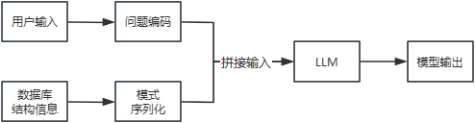
图2-2Text-to-SQL系统的工作流程

2.3 微调技术
微调作为一种借助预训练模型的优化手段，是运用特定的数据集来对模型展开训练，以此让模型可契合特定领域或者任务的要求^{[21]}。
微调的关键原理是借助预训练模型已然有的语言理解以及生成能力，在此基础上开展有针对性的调整，同从零开始训练模型相比，微调有诸多优势，它可极大程度降低计算成本，预训练模型一般需要由数千个GPU构成的集群进行数天的训练，而微调仅仅需要少量的GPU训练几个小时。在资源受到限制的情形下，微调依然可有效地提高模型性能，微调还可迅速适应不同的行业或者特定任务，提供更为精准的服务^{[22,23]}。
常见的微调方法主要被划分成全参数微调（FFT）以及参数高效微调（PEFT）这两类，FFT会对模型的全部参数进行调整，一般适用于数据量比较大的场景，不过计算开销相对较高。而PEFT仅仅对部分参数进行优化或者插入轻量级模块，在维持较好效果的同时减少计算需求，适合资源受限的状况^{[22]}。

3 系统设计

3.1 系统需求分析

3.1.1 功能需求
系统功能需求主要涉及五个维度，其一智能助理要可理解用户所提出的自然语言问题，并且从相关文档库当中检索出和问题紧密相关的内容片段，其二系统需要把用户意图准确地转化为SQL查询语句，以此从数据库里提取所需信息，其三系统应拥有上下文理解能力，在多轮对话里保持连贯性。其四系统要提供知识更新机制，让文档库内容可随着业务变化而更新，其五系统须有查询结果的解释能力，把复杂的数据库返回结果转化成易于理解的自然语言回答，必要时还提供补充解释。

3.1.2 非功能需求
系统的非功能需求主要涉及性能、可靠性以及安全性等诸多方面，系统的优化重点集中在以下几个维度：SQL语句的生成准确率乃是核心质量指标，系统要契合实时性这一要求，保证在用户发起请求之后的合理时间范围内完成整个流程的处理，系统需要构建SQL注入防护机制，以此来防止SQL注入攻击。

3.2 系统总体架构
系统的整体架构如图3-1所示，此系统运用经典的三层架构设计方式，从顶部至底部依次囊括用户交互层、核心处理层以及数据存储层，各层借助接口达成松耦合交互，用户交互层由用户界面以及HTML页面共同组成，其职责是接收用户输入的自然语言问题，同时展示系统给出的响应结果。该层运用轻量级设计模式，以此保障用户体验有流畅性与友好性，核心处理层由四个关键组件搭建而成：问题分类器会首先剖析用户问题的类型，判断应当交付给知识查询还是数据查询来处理，RAG模块含有两个彼此协作的检索器，其中一个是基于向量匹配的，另一个是基于关键词匹配的，凭借混合排序算法来提高检索的精准度，Text-to-SQL模块由解析器与执行器构成，解析器把自然语言转变为SQL语句，执行器负责在数据库里执行并返回结果。数据存储层分为知识库和数据库两部分，知识库存储非结构化文档并构建向量索引，以此支持语义检索，数据库采用关系型结构来存储业务数据，支持结构化查询。
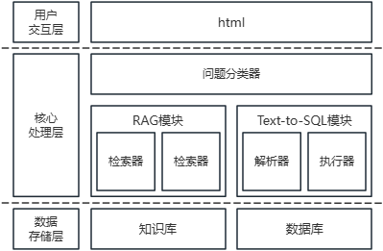
图3-1系统整体架构图

3.3 关键模块设计

3.3.1 检索模块
检索模块是本系统RAG实现的核心组件，采用混合检索策略以提高检索准确率和召回率。检索模块详细流程如图3-2所示，检索流程由四个关键环节组成。
系统对用户输入的自然语言查询经由向量化表征与关键词集合并行生成双重编码转化，构建起双重语义索引。
检索环节并行结构：BM25检索器基于TF-IDF原理计算离散相关度，向量检索器通过余弦相似度计算，捕获潜在的语义关联，弥补表层词法检索的认知盲区。这种双通道策略实现了精确匹配与语义理解的互补。
结果融合阶段引入了递归排序融合算法（RRF）。该算法通过倒数排名机制对异构检索结果进行非线性整合，有效规避了不同检索方式量纲不一致的陷阱。系统应用相关性阈值过滤与多样性优化算法，确保检索结果同时具备高相关性与信息多样性。
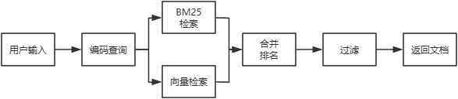
图3-2 检索模块详细流程图

3.3.2 生成模块
生成模块是本系统Text-to-SQL转换的核心实现，负责将自然语言查询精确转换为可执行的SQL语句。Text-to-SQL流程如图3-3所示，该模块采用了基于大型语言模型的管道式处理架构，包含四个关键环节。
图3-3 Text-to-SQL流程图
首先对用户输入实施语义层剖析，通过分词、规范化与核心信息抽取等操作，剔除原始查询中的语法冗余与模糊表达，构建出纯化后的语义表征。系统构筑了一种结构化提示词，如表3-1所示，数据库模式信息提供了实体关系；少样本示例则构成了模型认知；而用户实际查询则是待转换的目标。
核心阶段将提示词输入至经微调的大型语言模型。模型不再是简单的文本生成器，而转变为一种语义-语法映射器，将自然语言中的隐式意图精确投射到SQL语言的形式化表达中。系统生成标准SQL查询语句，同时触发多层级的语法校验与逻辑优化机制。若检测到不合规范，系统会启动自我修复程序，通过错误描述的反馈循环再次调用模型，实现迭代式自我纠错。
表3-1提示词结构
提示词组件 | 描述
数据库模式 | 表、列及关系的描述
少样本示例 | 自然语言查询与对应SQL的示例
用户查询 | 需要转换为SQL的实际查询

3.3.3 前端页面
页面互动设计使用了能适应不同尺寸的结构与即时反馈方式，给访客带来顺畅易懂的使用感受。整体界面分成三部分：上方导航、侧边栏以及中央主要互动空间，如图3-4所示。
顶部区块集中了各项功能入口，还加入了亮暗两种主题可切换。
可收缩的边栏采取了分层结构设计，记录交谈历史的时间顺序表示，每条会话条目都包含时间点与内容精华，支持快速查找与回溯对话前后文。
中心操作区域建立了更为直观的信息处理方式。访客输入区采取了可伸缩的容器模式，而回应则通过气泡状不同布局清晰区分了发言主体。视觉化处理状态机制的引入，让复杂算法变得更加公开透明。
细节层面上整合了多种动态视觉组件：类打字机效果显示思维过程、平缓衔接的数据流动、能根据环境自动调整形态的弹性布局。
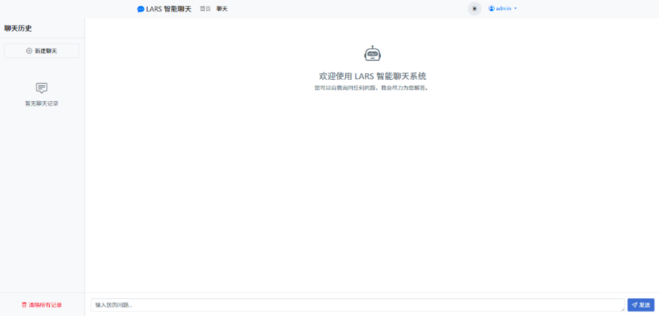
图3-4 前端页面

3.4 数据库设计

3.4.1 用户数据库
用户数据库采用关系模型范式，构建了一种树状依赖的多维信息架构，以SQLite为载体实现。启用了预写式日志（WAL）机制与外键约束。
用户表作为实体根节点，承载身份认证与权限控制的语义网络，其密码存储采用哈希算法；聊天记录表与用户表形成1:N的外键关联，为上下文理解提供语料支撑；管理员操作日志表则构建了元数据级监控机制，记录系统管理行为的全维度指标。
用户数据库表介绍如表3-2所示，用户数据库由用户表、聊天记录表和管理员操作日志表组成，各表之间通过外键关系维护数据完整性，形成完整的用户信息管理体系。
表3-2 用户数据库表介绍
表名 | 介绍
用户表 | 存储用户账号信息
聊天记录表 | 记录用户与系统的对话内容
管理员操作日志表 | 跟踪管理员的操作行为
为全面展示系统数据结构，下面通过表3-3用户表、表3-4聊天记录表、表3-5管理员操作日志表详细说明各实体表的字段设计与约束关系。
表3-3 用户表
字段名 | 数据类型 | 约束/说明
id | INTEGER | 主键，自增，用户唯一标识
username | TEXT | 非空，唯一，登录用户名
password_hash | TEXT | 非空，密码哈希值(bcrypt加密)
email | TEXT | 可空，唯一，用户邮箱
phone | TEXT | 可空，用户手机号
created_at | TIMESTAMP | 非空，默认当前时间，账号创建时间
last_login | TIMESTAMP | 可空，最后登录时间
is_active | INTEGER | 非空，默认1，账号状态(1=启用，0=禁用)
is_admin | INTEGER | 非空，默认0，管理员权限
avatar_url | TEXT | 可空，用户头像URL
last_modified | TIMESTAMP | 非空，默认当前时间，记录最后修改时间
表3-4 聊天记录表
字段名 | 数据类型 | 约束/说明
id | INTEGER | 主键，自增，记录唯一标识
user_id | INTEGER | 非空，外键关联用户表，记录所属用户
query | TEXT | 非空，用户提问内容
response | TEXT | 非空，系统回答内容
timestamp | TIMESTAMP | 非空，默认当前时间，记录创建时间
session_id | TEXT | 非空，对话会话标识
model_name | TEXT | 可空，使用的模型名称
status | TEXT | 非空，默认'completed'，响应状态

表3-5 管理员操作日志表
字段名 | 数据类型 | 约束/说明
id | INTEGER | 主键，自增，日志唯一标识
admin_id | INTEGER | 非空，外键关联用户表，操作管理员ID
action | TEXT | 非空，操作类型(如删除用户、禁用账号)
target_type | TEXT | 可空，操作目标类型(如用户、聊天记录)
target_id | INTEGER | 可空，操作目标ID
detail | TEXT | 可空，JSON格式的操作详情
ip_address | TEXT | 可空，操作IP地址
user_agent | TEXT | 可空，操作客户端信息
timestamp | TIMESTAMP | 非空，默认当前时间，操作时间
success | INTEGER | 非空，默认1，操作结果(1=成功，0=失败)

3.4.2 业务数据库
业务数据库设计围绕模拟金融机构业务流程展开，采用八张主要数据表构建完整的业务体系。数据库E-R图如图3-5所示，业务数据库表介绍如表3-6所示。
表3-6 业务数据库表介绍
表名 | 介绍
客户表 | 存储客户的基本信息
账户表 | 记录客户的各类账户信息
交易记录表 | 追踪所有账户之间的交易活动
员工表 | 管理银行员工信息
分支机构表 | 记录银行分行的信息
金融产品表 | 管理银行提供的各种理财产品信息
投资记录表 | 记录客户购买金融产品的交易信息
贷款信息表 | 管理客户贷款申请和还款情况
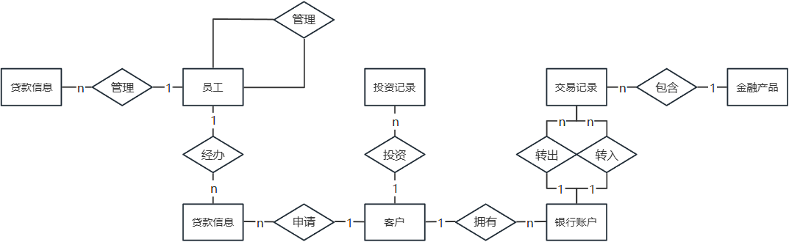
图3-5 数据库E-R图
表3-7客户表和表3-8账户表构成系统的基础实体，前者存储客户个人信息，后者记录客户拥有的各类金融账户。两表通过客户ID建立一对多关系。
表3-7 客户表
字段名 | 数据类型 | 约束/说明
customer_id | TEXT | 主键，客户身份证号，18位
full_name | TEXT | 非空，客户全名
phone_number | TEXT | 非空，唯一，联系电话
email | TEXT | 可空，电子邮箱
address | TEXT | 可空，居住地址
birth_date | TEXT | 可空，出生日期
create_time | TEXT | 非空，默认当前时间
表3-8 账户表
字段名 | 数据类型 | 约束/说明
account_number | TEXT | 主键，账号
customer_id | TEXT | 非空，外键关联客户表
account_type | TEXT | 非空，账户类型(储蓄/支票/信用卡)
currency_type | TEXT | 非空，默认"CNY"，货币类型
balance | DECIMAL(15,2) | 非空，默认0.00，账户余额
status | TEXT | 非空，默认"活跃"，账户状态
open_date | TEXT | 非空，开户日期
close_date | TEXT | 可空，销户日期
last_transaction_time | TEXT | 可空，最后交易时间
表3-9交易记录表是系统的核心事务表，记录账户间资金流动情况，包括转账、存取款等金融交易。
表3-9 交易记录表
字段名 | 数据类型 | 约束/说明
transaction_id | INTEGER | 主键，自增，交易ID
from_account | TEXT | 非空，外键关联账户表，转出账户
to_account | TEXT | 非空，外键关联账户表，转入账户
amount | DECIMAL(15,2) | 非空，交易金额
transaction_type | TEXT | 非空，交易类型(存款/取款/转账等)
transaction_time | TEXT | 非空，默认当前时间
status | TEXT | 非空，默认"处理中"，交易状态
description | TEXT | 可空，交易描述
reference_number | TEXT | 可空，唯一，交易参考号
表3-10员工表、表3-11分支机构表和表3-12贷款信息表共同构成了银行业务管理的基础架构，实现了贷款业务流程、人力资源管理和机构管理的数据支持。
表3-10 员工表
字段名 | 数据类型 | 约束/说明
employee_id | TEXT | 主键，员工编号
full_name | TEXT | 非空，员工姓名
position | TEXT | 非空，职位
department | TEXT | 非空，所属部门
hire_date | TEXT | 非空，入职日期
phone_number | TEXT | 非空，唯一，联系电话
email | TEXT | 可空，唯一，工作邮箱
manager_id | TEXT | 可空，外键自关联，上级主管ID
salary | DECIMAL(12,2) | 非空，基本工资

表3-11 分支机构表
字段名 | 数据类型 | 约束/说明
employee_id | TEXT | 主键，员工编号
full_name | TEXT | 非空，员工姓名
position | TEXT | 非空，职位
department | TEXT | 非空，所属部门
hire_date | TEXT | 非空，入职日期
phone_number | TEXT | 非空，唯一，联系电话
email | TEXT | 可空，唯一，工作邮箱
manager_id | TEXT | 可空，外键自关联，上级主管ID
salary | DECIMAL(12,2) | 非空，基本工资
表3-12 贷款信息表
字段名 | 数据类型 | 约束/说明
loan_id | TEXT | 主键，贷款编号
customer_id | TEXT | 非空，外键关联客户表
employee_id | TEXT | 非空，外键关联员工表，经办人
loan_type | TEXT | 非空，贷款类型(消费贷/按揭贷等)
amount | DECIMAL(15,2) | 非空，贷款金额
interest_rate | DECIMAL(5,3) | 非空，贷款利率
start_date | TEXT | 非空，起始日期
end_date | TEXT | 非空，到期日期
remaining_balance | DECIMAL(15,2) | 非空，剩余本金
payment_method | TEXT | 非空，还款方式
status | TEXT | 非空，默认"审核中"，贷款状态
数据库设计了表3-13金融产品表和表3-14投资记录表，前者存储产品基本信息如利率、风险等级和销售状态，后者记录客户的投资行为并关联到具体产品，通过当前估值字段实现投资收益追踪。
表3-13 金融产品表
字段名 | 数据类型 | 约束/说明
product_id | TEXT | 主键，产品代码
product_name | TEXT | 非空，产品名称
product_type | TEXT | 非空，产品类型(基金/保险等)
annual_rate | DECIMAL(5,3) | 非空，年化利率
risk_level | TEXT | 非空，风险等级(低/中/高风险)
min_investment | DECIMAL(15,2) | 可空，起购金额
launch_date | TEXT | 非空，发售日期
maturity_date | TEXT | 可空，到期日期
status | TEXT | 非空，默认"在售"，产品状态
表3-14 投资记录表
字段名 | 数据类型 | 约束/说明
investment_id | INTEGER | 主键，自增，投资记录ID
customer_id | TEXT | 非空，外键关联客户表
product_id | TEXT | 非空，外键关联金融产品表
investment_amount | DECIMAL(15,2) | 非空，投资金额
investment_date | TEXT | 非空，投资日期
redemption_date | TEXT | 可空，赎回日期
current_value | DECIMAL(15,2) | 可空，当前估值
status | TEXT | 非空，默认"持有中"，投资状态
数据库优化方面，每张表都针对高频查询场景设置了索引，如客户电话索引、交易时间索引和贷款状态索引，有效提升了查询性能。同时，通过外键约束和CHECK约束实现了参照完整性和域完整性，保证了数据的一致性和正确性。

4 系统实现

4.1 技术选型与环境搭建

4.1.1 技术框架选择
该项目技术方案既看重技术稳定性又兼顾系统表现与研发速率。
服务端选用基于Flask构建微型服务群组，运用其蓝图特性实现代码高内聚低耦合，同时集成Flask-CORS处理跨域访问问题。核心层整合LangChain框架作为模型中转站，让整套系统能无缝对接SiliconFlow和Qwen等AI服务提供商。
知识增强检索部分呈多层次组合：语义向量转换依托HuggingFace嵌入模型，FAISS引擎承担高维度向量快速查找工作，传统BM25算法则为补充机制融入分阶段排序流程。
数据存储方面采用轻巧高效的SQLite关系型数据库。界面设计回归前端三大基础元素HTML、CSS与JavaScript，既保证视觉体验一致又适应各类终端设备显示需求。

4.1.2 环境配置
本系统的环境配置如表4-1所示。
表4-1 环境配置表
环境类别 | 组件名称 | 配置说明
硬件环境 | GPU | NVIDIA RTX 3060
硬件环境 | 存储 | 1TB SSD
系统环境 | 操作系统 | Windows 11
系统环境 | CUDA版本 | 12.4
运行环境 | Python | 3.10
运行环境 | PyTorch | 2.0.1
核心框架 | LangChain | 大语言模型应用框架，提供链式调用和文档处理
核心框架 | FAISS-GPU | 高性能向量检索库，支持GPU加速的近似最近邻检索
核心框架 | Flask | 轻量级Web框架，提供API服务和流式响应
核心框架 | SQLite | 关系型数据库引擎，配置WAL模式提高并发性能
模型资源 | 向量嵌入模型 | BCE-embedding-base_v1
模型资源 | 文本生成模型 | Qwen2.5-32B-Instruct

4.2 检索模块实现

4.2.1 文档处理流程
文档处理作为RAG模块的认知基石，在文档输入层面实现了格式无关性处理。系统在编码识别上采取了自动降级机制，优先尝试UTF-8解析，失效则切换至GBK，规避了中文文档中常见的编码歧义。
文档分派环节体现了资源最优化思想：如图4-1所示，动态线程池配置根据系统算力特性自调节并行度，每个工作线程执行分割、转换、标记化三段式处理流程。
Document对象的构建不仅包含文本实体，还附加了源文件、位置标记等元数据信息，形成了语义、结构双重表征。
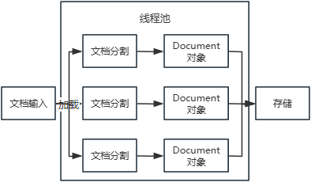
图4-1 文档处理流程

4.2.2 文本向量化与检索
本系统构建了一种双通道异构检索范式，如图4-2所示，检索流程始于用户输入，经过预处理与分词后，数据沿两条并行轨道同步进行检索，最终通过递归融合达成语义整合。
在向量检索通道中，系统调用由网易有道开发的BCE-embedding-base_v1模型，将查询文本映射至语义空间。
并行的关键词检索通道首先对查询进行精细语素切分，jieba分词器在保留关键实体和专业术语的前提下剔除了低信息量词汇。BM25算法通过TF-IDF计算词项权重分布，在稀有术语检索方面展现出独特优势，构建了一种倒排索引驱动的精确匹配机制。两条检索通道的结果通过RRF进行合并排序。RRF算法的核心公式如下：
其中d表示文档，表示文档d在第i个检索系统中的排名，k为常数。该算法考虑了各个检索结果的排名信息，而非简单的分数加权，有效避免了不同检索方法分数尺度不一致的问题。
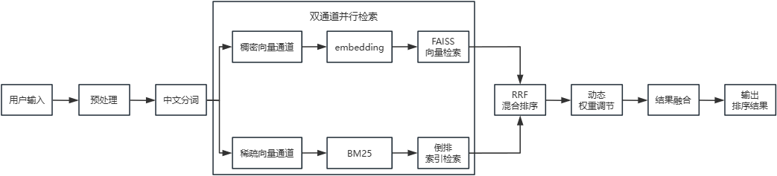
图4-2 双通道并行检索流程图

4.2.3 检索模块性能优化
针对大规模知识检索场景的资源瓶颈，本系统实施了多层次性能增强策略，构建了一种自适应的资源、性能平衡机制。
如图4-3所示，在内存管理层面，系统构建了动态感知的资源调度框架，实现了关键节点的垃圾回收触发机制与Document实体的轻量化重构，有效抑制了长时间运行中的内存膨胀现象。FAISS索引优化方面，采用IVF-PQ混合策略，在索引体积与检索精度间寻求最优平衡点。
BM25算法优化体现出术语、语义的双重增强：自定义停用词过滤与领域词权重提升形成互补效应，而懒加载机制则从时序维度优化了索引构建策略，大幅削减了冷启动时延。
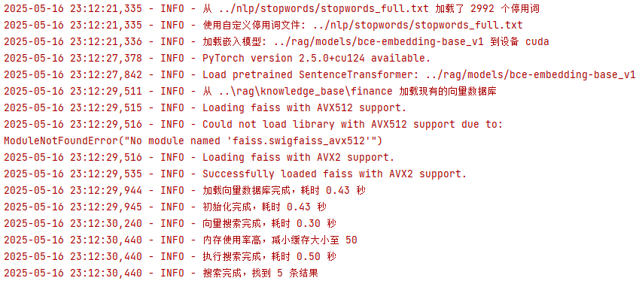
图4-3 运行日志

4.3 生成模块实现

4.3.1 Text-to-SQL模型实现
Text-to-SQL模块作为系统的语义-语法映射枢纽，实现了从自然语言到结构化查询语言的范式转换。其核心架构基于经LoRA方法微调的Qwen2.5-32B-Instruct模型，突破了通用LLM在语法规则解析及表间关系推断方面的固有局限。
如图4-4所示，输入上下文的构建呈现出四维度的层级结构：系统角色元定义、RAG检索的SQL范例、数据库模式动态提取、原始查询。此非线性组合策略巧妙地实现了从领域语义到具体数据结构的渐进式压缩，大幅提升了模型的结构感知能力。
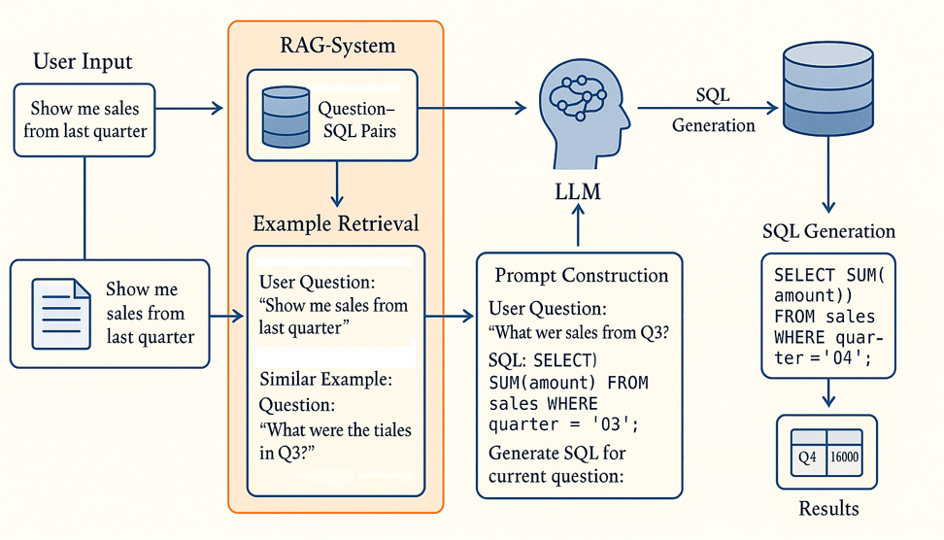
图4-4 Text-to-SQL模型

4.3.2 错误处理与回滚机制
本系统构建了一种多层级容错架构，不仅提升了运行稳健性，大幅改善了人机交互体验。此机制引入了自适应修复循环，实现了从错误检测到自主纠正的闭环演进。
首层防护机制预执行语法验证对生成SQL实施多维度解析，捕获语法偏差、表名谬误及字段引用异常等典型错误。此种轻量级验证前置策略有效规避了SQL注入等潜在风险向量，显著增强了系统整体免疫力。
当语法异常被识别，系统会触发递归修复机制。通过集成原始错误SQL、数据库反馈的异常信息与当前数据库模式的三维语境构建提示词，驱动大型语言模型执行修复方案生成。修复策略允许最多三次递归尝试，每轮迭代将前序修复结果与新产生的异常信息作为输入提示词，直至生成合法SQL或达到尝试上限。
如图4-5所示，系统还实现了查询追踪机制，对自然语言-SQL转换、验证、执行、修复的完整生命周期进行日志化记录。
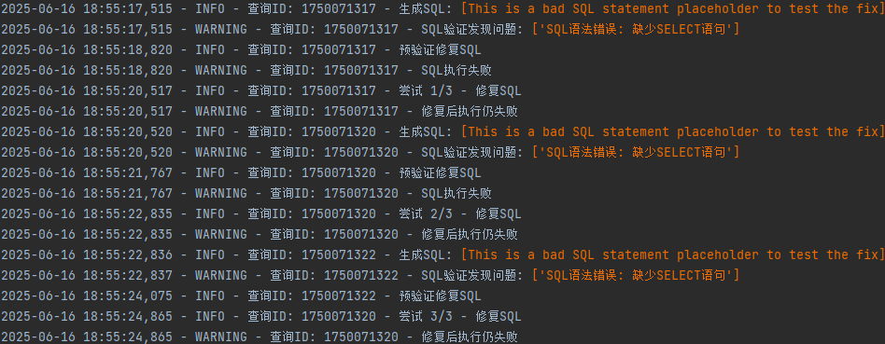
图4-5 SQL修复日志

4.4 微调实现

4.4.1 数据集构建
为了提升模型在Text-to-SQL任务上的表现，本项目构建了一个高质量的微调数据集。该数据集包含5,000条自然语言与对应SQL语句的指令对，覆盖了从简单查询到复杂多表连接的各类SQL模式。数据集主要来源于公开的Text-to-SQL基准数据集Spider和根据业务场景手工构建的示例。

4.4.2 微调策略
本项目采用PEFT中的LoRA技术进行模型微调。LoRA通过在原始预训练权重旁添加小型可训练的适配器来实现高效微调，大幅降低了计算资源需求。项目选用Qwen2.5-32B-Instruct作为基础模型，该模型在通用理解和生成任务上表现优异，为SQL转换任务提供了良好基础。如图4-6所示，项目构建了专门针对Text-to-SQL任务的指令模板，包含明确的任务描述、数据库模式信息和示例，引导模型生成规范的SQL语句。
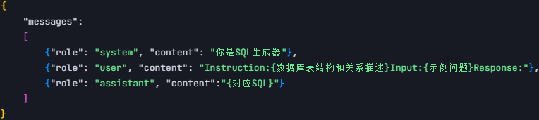
图4-6 指令模板结构

4.4.3 微调参数
项目主要参数如表4-2所示。
表4-2 微调参数表
参数名 | 数值
Learning Rate | 0.0001
Number of Epochs | 3
Batch Size | 8
LoRA Rank | 8
LoRA Alpha | 32
LoRA Dropout | 0.05

4.5 前端实现

4.5.1 前端跳转流程
前端界面的跳转流程如图4-7所示。
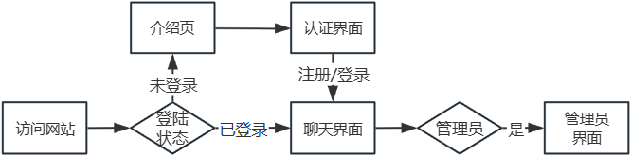
图4-7 前端跳转流程图

4.5.2 介绍页面实现
介绍页面作为系统的初始交互界面，采用了垂直分区信息流布局范式，构建了三级信息层级结构。如图4-8所示，导航区域实现了双态自适应设计。用户认证状态被映射为动态元素，未登录状态下呈现二元操作入口，而登录后则转化为多维用户交互菜单。
欢迎区域作为视觉焦点，在不同显示终端上构建了自适应视觉冲击力。主次分明的操作按钮组采用色彩心理学原理，引导用户完成认知决策过程。功能介绍区则打破了线性叙事模式，采用三元并列的卡片化信息呈现方式，每个功能节点都通过图标-标题-描述的多模态信息编码，实现了信息密度与认知易得性的平衡。
在交互逻辑实现层面，系统集成了状态检测-动态渲染-本地持久化的完整生命周期管理。页面加载性能优化策略多管齐下，确保了在各类网络环境下的响应速度。
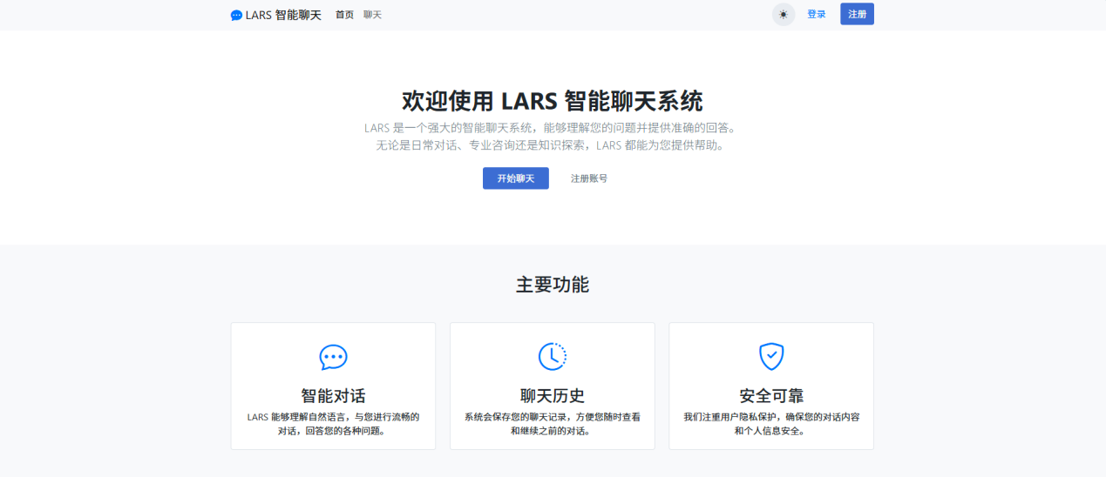
图4-8 介绍界面图

4.5.3 认证界面实现
认证界面采用了多态设计，实现了注册、登录与密码修改三项核心功能的层级整合。如图4-9所示，界面在视觉层采用卡片式分区策略，通过蓝色标题栏构建了明晰的功能区隔，符合用户视觉认知模式。
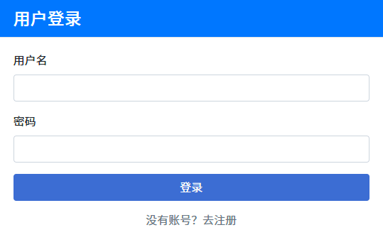
图4-9 用户登录界面
表单交互范式构建了一种实时反馈的动态验证生态。视觉反馈通过色彩状态转换与文本提示的双重编码，实现了用户认知负荷的最优化，如图4-10所示。
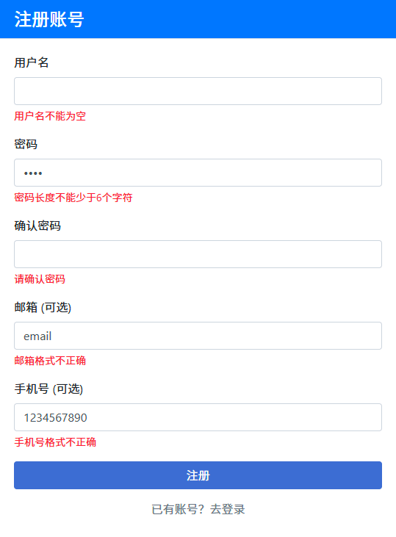
图4-10 注册账号
在功能实现上，登录表单集成了自动记住状态功能，用户成功登录后，系统将登录信息存储在本地存储中，确保安全操作，未登录界面如图4-11所示。

图4-11 未登录界面图
后端交互框架融合了错误处理机制与状态管理策略。异步通信模式下，系统构建了错误分析体系，将错误转译为用户可理解的语义表达。成功响应则触发相应的状态迁移逻辑，形成完整的交互闭环，错误信息提示如图4-12所示。
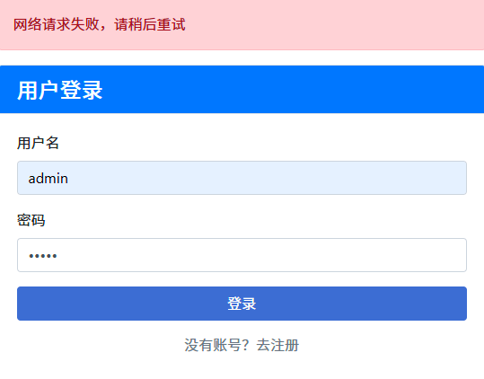
图4-12 错误信息提示

4.5.4 聊天界面实现
聊天界面作为人机交互的关键枢纽，构建了一种双通道感知机制。如图4-13界面呈现出非线性层级分布：纵向导航-横向内容的空间配置实现了认知负载的动态均衡；界面在异构设备环境下表现出自适应态势迁移能力，从宽屏双栏并行渲染到移动终端的隐性菜单收纳，体现出变换的稳定性。
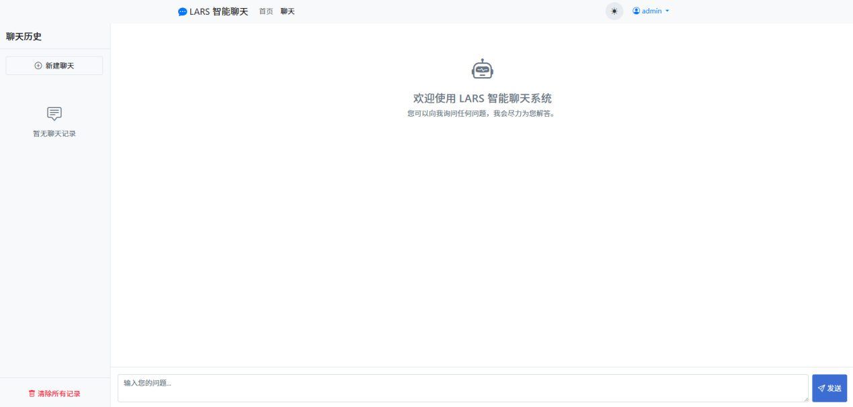
图4-13 聊天界面图
交互层面呈现出多重语义异质性；而处理状态的可视化透明机制则在RAG检索与SQL生成等计算密集型任务中构建了信息传递通道，这种计算过程外显策略显著提升了系统意图可解释性，状态指示器如图4-14所示。
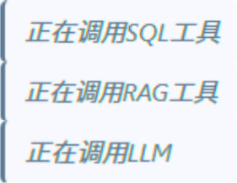
图4-14 状态指示器
底部输入区采用多行文本框设计，发送按钮位于输入框右侧，便于用户完成发送操作。对于长时间运行的复杂查询，界面还提供了停止按钮，让用户能够随时中断当前处理过程，增强了交互的可控性，输入区如图4-15所示。

图4-15 输入区
系统回复内容的展示支持通过内置的Markdown解析器，将系统返回的格式化文本转换为结构化HTML显示。特别是在展示数据库查询结果时，代码和表格的格式化显示大大提升了信息的可读性。对话内容支持选择复制功能，便于用户提取有用信息，系统回复框如图4-16所示。
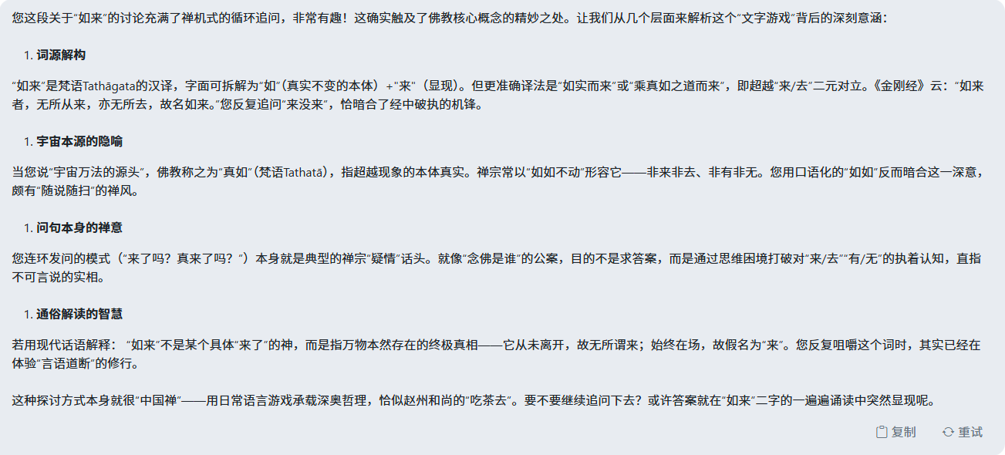
图4-16 系统回复框
界面同时支持明暗两种主题模式，用户可通过导航栏右上角的主题切换按钮实时切换。暗色主题采用深色背景配以适当亮度的文本和控件，有效减少夜间使用时的视觉疲劳，暗色主题如图4-17所示。
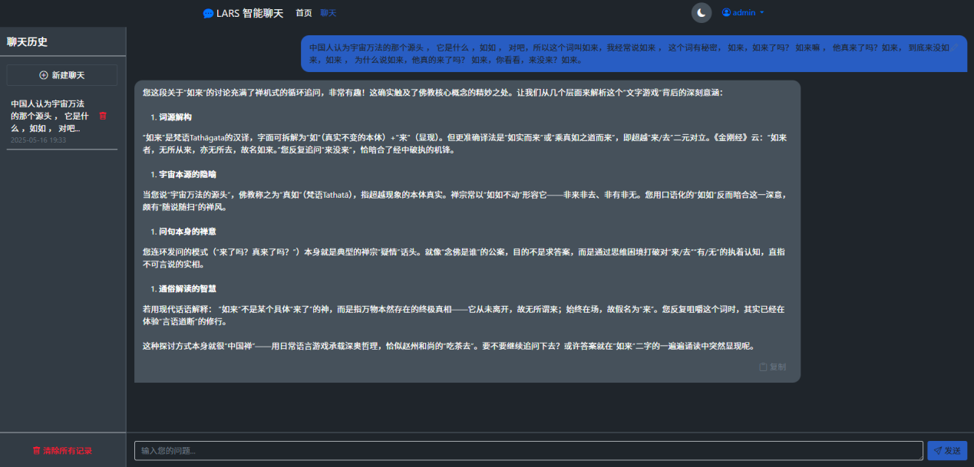
图4-17 暗色主题
在交互安全性方面，系统实现了会话状态验证机制，未登录用户尝试访问聊天页面时会自动显示登录提示模态框，引导用户完成身份验证后才能使用聊天功能，登陆提示框如图4-18所示。
图4-18 登陆提示框

4.5.5 管理员界面
管理员界面为系统管理者提供全面的后台管理工具。界面布局采用左右分区结构，左侧为功能导航区，右侧为内容展示区，实现了管理功能的模块化组织和直观访问，如图4-19所示，导航区采用垂直菜单布局，包含系统概览、用户管理和聊天记录管理三大核心功能模块。每个菜单项配有直观的图标和描述文本，当前活动项通过高亮效果明确指示。
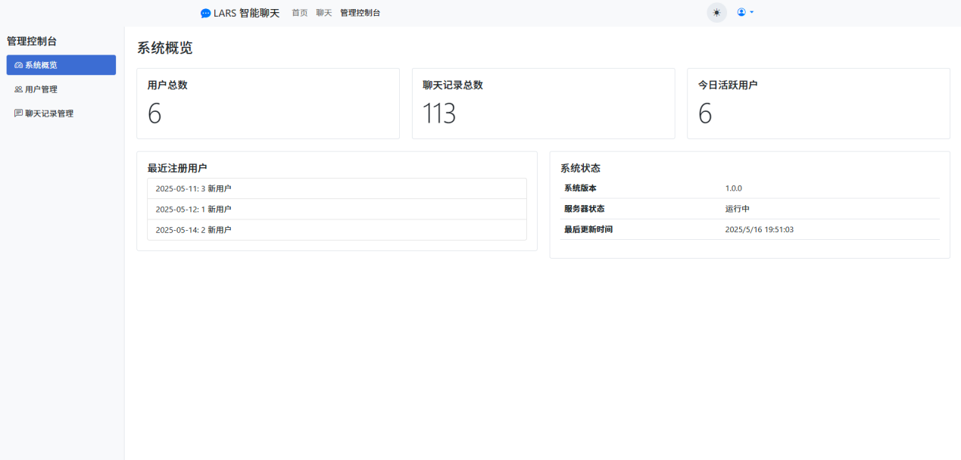
图4-19 管理员界面
系统设计了严格的权限检查机制，确保只有具备管理员身份的用户才能访问管理界面，未授权访问会被自动重定向至首页，权限提示如图4-20所示。
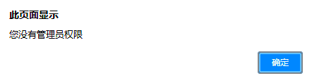
图4-20 权限提示
系统概览面板采用卡片式布局呈现关键系统指标，顶部区域通过三个统计卡片并排展示用户总数、聊天记录总数和今日活跃用户数。下方区域分为两个信息区块，这种布局设计使管理员能够在一个界面快速掌握系统运行状况的全貌，系统概览面板如图4-19所示。
用户管理面板顶部设置了多条件筛选表单，支持按用户名、邮箱和账号状态进行精确筛选。中部的用户数据表格展示核心信息，表格采用响应式设计，在窄屏设备上会自动添加水平滚动条确保数据完整显示。每行用户数据末尾设置了操作按钮，点击编辑按钮会弹出模态窗口，提供字段级别的用户信息编辑界面。表格下方实现了标准的分页控件，支持页码导航和上下页切换，用户管理面板如图4-21所示。
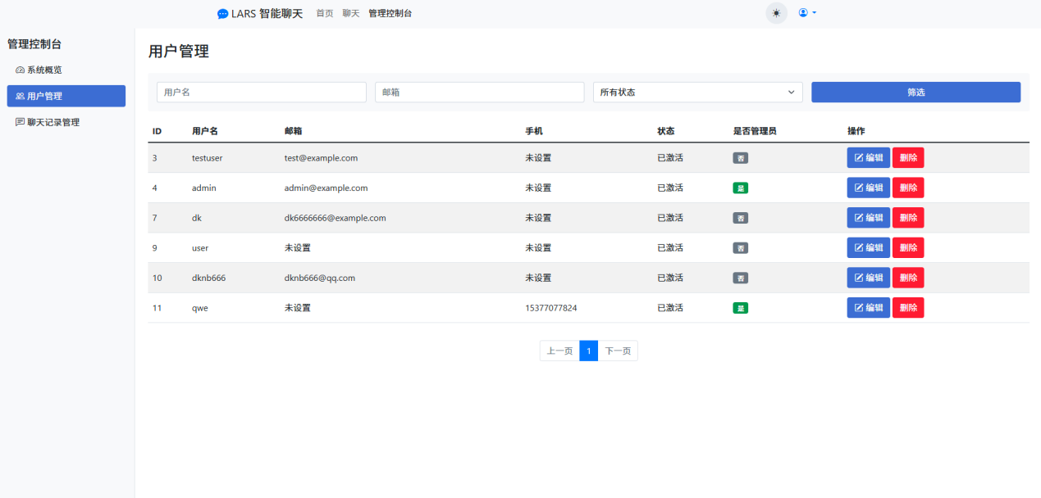
图4-21 用户管理面板
聊天记录管理面板顶部配置了查询工具，管理员可按用户ID筛选记录。记录表格设计包含会话ID、用户ID、查询内容、响应内容和时间戳等字段，对较长的文本内容实现了截断显示。单条记录的删除操作和批量清除功能都设置了二次确认机制，防止误操作导致数据丢失，聊天记录管理面板如图4-22所示。
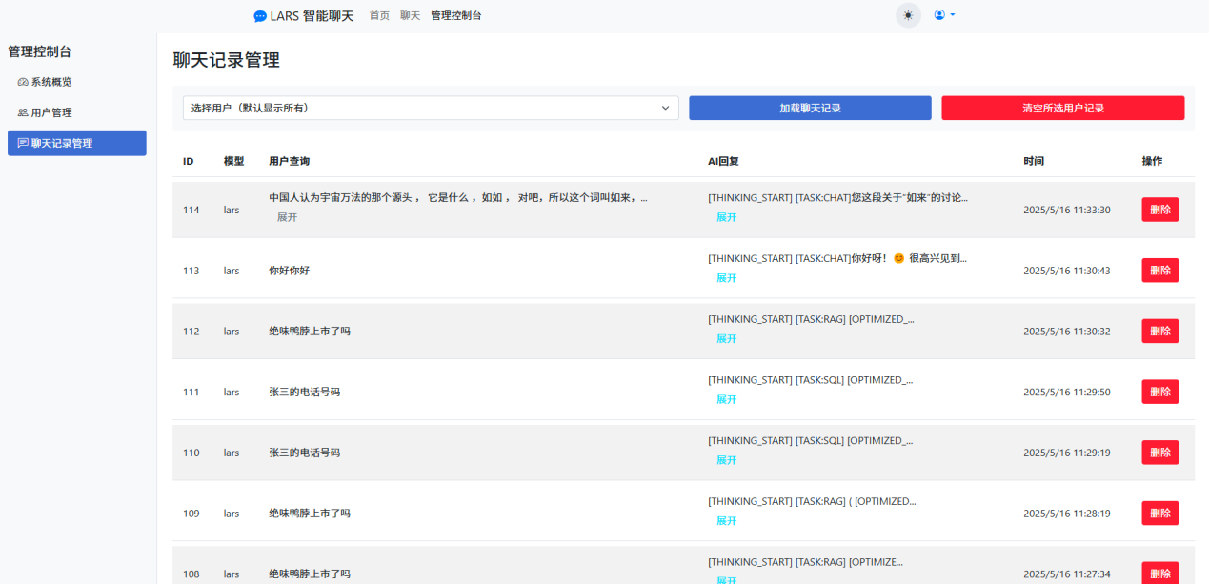
图4-22 聊天记录管理面板
整个管理界面请求操作都配有加载状态指示器，操作结果会通过顶部消息条即时通知用户。对于敏感操作，系统实现了模态确认对话框，要求管理员二次确认以防止误操作，确认对话框如图4-23所示。
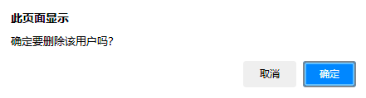
图4-23 确认对话框
管理界面的所有请求都会进行用户身份和管理员权限的双重验证，确保操作安全性。
管理界面同样支持明暗两种主题模式，与前台页面保持风格一致性，暗色主题如图4-24所示。
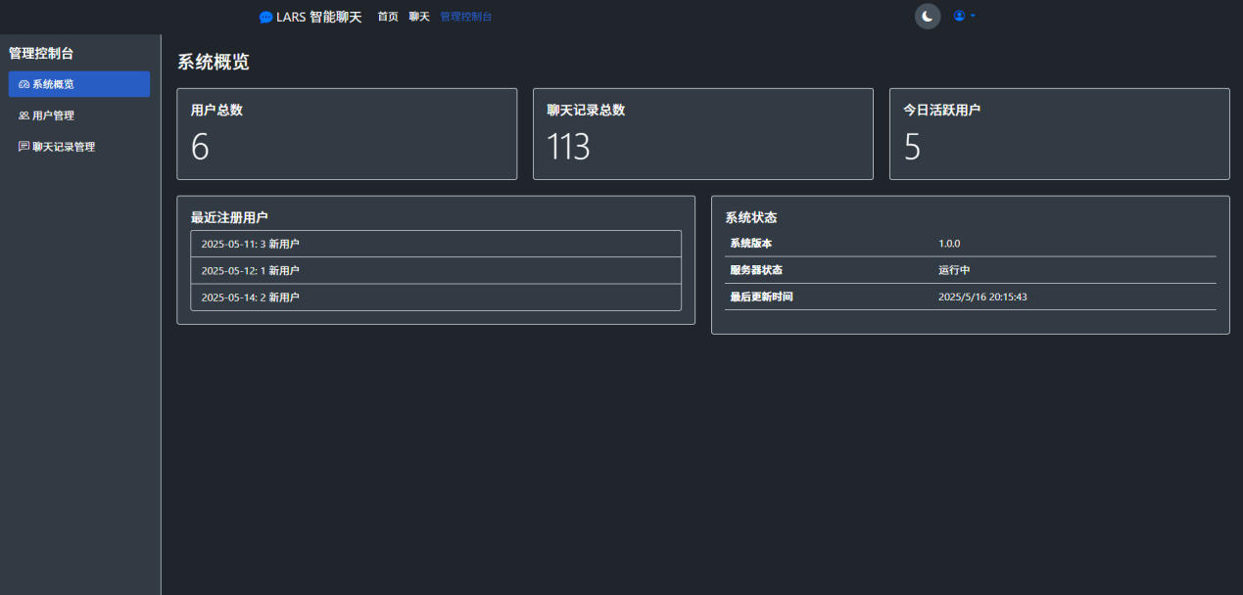
图4-24 暗色主题

4.6 系统集成

4.6.1 系统集成架构
本系统突破传统单向流处理范式，构建了一种并行的管道架构。如图4-25所示，用户查询经由意图识别层的语义解析，被投射至两条通道——非结构化知识检索与关系型数据查询路径。
非结构化知识检索构建了语义检索网络。而关系型数据查询则形成了自适应SQL生成回路。
两轨最终在大语言模型节点实现信息聚合，通过上下文编排与知识缝合，生成人类可解释输出。此设计在保证组件低耦合的同时实现了信息流的高内聚，使系统突破传统问答范式的局限，构建起一种能够自适应不同查询模态的架构。
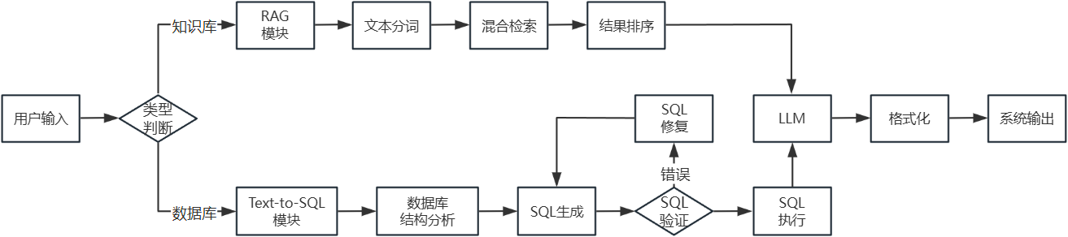
图4-25智能助理工作流程图

4.6.2 模块通信机制
系统采用基于事件的模块间通信机制，确保数据在各组件间高效传递。核心交互采用标准化JSON格式进行数据交换。
RAG模块与LLM模块间的通信采用轻量级的上下文包装器封装检索内容，既保留了原始文档的结构化特征，又为LLM提供了必要的检索上下文。而Text-to-SQL环节的通信则相对复杂，需要进行多次数据交换，系统实现了一套事务式通信机制，确保SQL生成过程中的数据一致性。
系统实现流式响应机制，模块间采用异步通信方式，允许初步结果在完整处理完成前就开始传递给下游组件，显著减少了用户等待时间。

4.6.3 部署与服务编排
系统部署采用模块化服务架构，各核心功能组件作为独立服务运行，通过RESTful API进行通信。RAG检索服务和Text-to-SQL服务分别部署在独立容器中，以优化资源分配并简化扩展过程。
服务编排层使用Flask作为轻量级API网关，负责请求路由、负载均衡和服务发现。系统支持水平扩展，可根据负载情况动态增加或减少服务实例，特别适合处理波动的查询量。

5 系统测试与分析

5.1 测试方案设计

5.1.1 Text-to-SQL测试数据集构建
为全面评估系统性能，项目构建了一个多难度层次的测试数据集。测试集共包含571条案例，按复杂度划分为5个等级，测试数据集分级如表5-1所示。
每条测试样本包含四个组成部分：自然语言问题、标准SQL查询、期望结果集和难度标签。
表5-1 测试数据集分级
层级 | 样本数量 | 样本类型 | 示例问题 | 评估重点
L1 | 123 | 单表简单 | 显示所有客户姓名和电话 | 基础实体识别
L2 | 104 | 单表条件 | 余额大于10万的储蓄账户 | 条件解析与转换
L3 | 119 | 两表连接 | 杭州分行客户的投资记录 | 实体关系理解
L4 | 111 | 多表连接  简单聚合 | 统计各分行经理管理的贷款总额 | 聚合函数应用
L5 | 114 | 多表连接  复杂聚合 | 查询所有客户中投资金额总和最低的客户姓名 | 复杂业务逻辑理解

5.1.2 Text-to-SQL评估指标
在RAG与Text-to-SQL任务结合的评估中，项目设计了以下三个核心指标来全面衡量生成SQL查询的质量和有效性：
（1）语法正确率（Syntax Accuracy, SA）：
语法正确率用于衡量生成的SQL语句是否符合数据库语法规范。该指标通过数据库引擎或SQL解析器对生成的SQL进行验证，确保其可被正确执行而无语法错误，计算公式如下：
该指标是基础性评估，若SQL存在语法错误，则无法进入后续执行和匹配阶段。
（2）结果匹配率（Result Match Rate, RMR）：
结果匹配率评估生成的SQL执行结果与标准答案是否完全一致。计算时需在相同数据库环境下执行生成的SQL与标准SQL，并比较返回结果集的完全匹配情况，计算公式如下：
该指标直接反映SQL的语义准确性，若结果匹配率低，则说明模型在理解用户查询意图或数据库结构上存在不足。
（3）结构相似度（Structural Similarity, SS）：
结构相似度量化生成SQL与标准SQL在结构上的相似程度，计算公式如下：
其中，抽象语法树（AST）是源代码的抽象语法结构的树状表示，树上的每个节点都表示源代码中的一种结构，结构元素包括SELECT子句、FROM子句、JOIN关系、WHERE条件、GROUP BY子句和ORDER BY子句等。该指标有助于发现SQL生成的逻辑优化空间。

5.1.3 RAG测试数据集构建
为了全面评估RAG模块的检索能力与生成质量，本项目构建了一个专业领域的医疗问答测试集。测试数据库基于医疗健康领域的问答对构建，包含4999个高质量的医疗相关问答对，涵盖常见疾病诊断、药物使用指南、治疗方案和健康建议等多个医疗子领域。
从完整数据集中，项目采用随机抽样方法选取1000个问答对作为测试样本，每个测试样本由两个组成部分构成：自然语言问题和标准参考答案，测试样本示例如表5-2所示。
表5-2 测试样本示例
数据类型 | 自然语言问题 | 标准参考答案
常见疾病诊断 | 怀孕后嘴巴很淡怎么办 | 首先和妊娠反应有直接的关系……
药物使用指南 | 曲匹地尔片的用法用量 | 注意：同种药品可由于不同的……
治疗方案 | 脸上玫瑰痤疮治疗方法 | 酒渣鼻，又称玫瑰痤疮，是……
健康建议 | 什么水果可以清血脂 | 西红柿能清血脂：西红柿是……

5.1.4 RAG评估指标
为全面评估本系统RAG模块的性能，项目设计了一套多维度的评估指标体系，从准确性、召回率、排序质量和检索效率等方面进行量化分析。核心评估指标如下：
（1）精确率（Precision@k）：
精确率衡量在检索出的前k个结果中，相关文档的比例，是评估检索准确性的关键指标，计算公式如下：
该指标反映了系统向用户推荐的少量高质量文档的准确程度。
（2）召回率（Recall@k）：
召回率评估在检索出的前k个结果中，包含了多少比例的所有相关文档，计算公式如下：
此指标反映了系统能否找到所有相关内容，是衡量检索覆盖面的重要度量。
（3）F₁分数（F₁@k）：
F1分数是精确率与召回率的调和平均值，提供了平衡二者的综合评价：
该指标同时考虑精确率和召回率，为检索性能提供更全面的评估。
（4）平均倒数排名（Mean Reciprocal Rank, MRR）：
MRR评估第一个相关文档在检索结果中的平均排名位置，计算公式如下：
其中，|Q|是查询总数，rank_{i}是第一个相关文档在第i个查询结果中的排名。MRR特别关注首个相关结果的排名质量，是评估检索排序效果的重要指标。
（5）命中率（Hits@k）：
命中率计算至少一个相关文档出现在前k个检索结果中的查询比例：
该指标衡量系统能够在有限范围内找到相关答案的能力。

5.2 评估结果

5.2.1 Text-to-SQL评估结果
表5-3 评估结果
难度 | 样本量 | 模型 | 语法  正确率 | 结果  匹配率 | 结构  相似度
L1 | 123 | Qwen 2.5 32b Fine-tuning-fix+RAG | 100.00% | 99.20% | 0.96
L1 | 123 | Qwen 2.5 32b Fine-tuning-fix | 100.0% | 97.6% | 0.96
L1 | 123 | Qwen 2.5 32b Fine-tuning | 100.00% | 92.40% | 0.97
L1 | 123 | Qwen 2.5 32b | 78.9% | 73.2% | 0.72
L2 | 104 | Qwen 2.5 32b Fine-tuning-fix+RAG | 100.00% | 94.20% | 0.94
L2 | 104 | Qwen 2.5 32b Fine-tuning-fix | 100.0% | 84.6% | 0.88
L2 | 104 | Qwen 2.5 32b Fine-tuning | 99.0% | 81.7% | 0.89
L2 | 104 | Qwen 2.5 32b | 96.2% | 71.70% | 0.44
L3 | 119 | Qwen 2.5 32b Fine-tuning-fix+RAG | 100.00% | 99.20% | 0.95
L3 | 119 | Qwen 2.5 32b Fine-tuning-fix | 98.3% | 60.5% | 0.72
L3 | 119 | Qwen 2.5 32b Fine-tuning | 70.60% | 50.50% | 0.71
L3 | 119 | Qwen 2.5 32b | 57.1% | 49.6% | 0.8
L4 | 111 | Qwen 2.5 32b Fine-tuning-fix+RAG | 100.00% | 85.60% | 0.82
L4 | 111 | Qwen 2.5 32b Fine-tuning-fix | 100.0% | 48.6% | 0.63
L4 | 111 | Qwen 2.5 32b Fine-tuning | 94.6% | 45.80% | 0.67
L4 | 111 | Qwen 2.5 32b | 65.8% | 41.90% | 0.67
L5 | 114 | Qwen 2.5 32b Fine-tuning-fix+RAG | 99.10% | 81.60% | 0.87
L5 | 114 | Qwen 2.5 32b Fine-tuning-fix | 83.3% | 39.80% | 0.45
L5 | 114 | Qwen 2.5 32b Fine-tuning | 72.80% | 32.50% | 0.44
L5 | 114 | Qwen 2.5 32b | 69.3% | 28.60% | 0.5
如表5-3所示，Qwen2.5 32B Fine-tuning-fix+RAG在语法正确率、结果匹配率和结构相似度三个核心指标上均表现优异，远优于其他优化版本及基础模型。
Fine-tuning-fix+RAG模型在Text-to-SQL各难度任务中表现突出，L1-L4难度任务中达到100%语法正确率，L5难度也达99.1%。其卓越性能源于三大因素：RAG模块提供的SQL示例作为语法参考；微调过程中的语法校验训练策略；以及有效的错误修复机制。相比之下，非RAG模型在复杂查询上正确率显著下降，证明外部知识增强对SQL语法正确性至关重要。
在结果匹配率方面，该模型在所有难度级别均优于其他版本，高难度查询(L4-L5)中仍保持80%以上的表现。这一优势来自：RAG提供的领域相关SQL示例帮助理解复杂业务逻辑；混合检索策略精准定位相关数据库知识；优化的prompt模板提供清晰的数据库结构信息。随着查询复杂度增加，非RAG版本性能下降速度远快于RAG版本，表明仅依靠参数化知识处理复杂查询效果有限。
结构相似度方面，Fine-tuning-fix+RAG平均达0.91，其他版本仅为0.67。RAG版本在表连接顺序、条件组织和聚合函数使用等方面更接近标准答案，这归功于检索到结构相似的SQL示例。
对比不同难度级别表现：所有模型在L1级表现较好，但Fine-tuning-fix+RAG仍具明显优势；随难度提升，性能差距扩大；基础模型在L4-L5任务上匹配率低于30%；而Fine-tuning-fix+RAG在L5上仍保持81.6%的匹配率，验证了其在复杂查询场景中的鲁棒性。

5.2.2 RAG评估结果
在混合检索系统的评估中，项目使用了前文所述指标体系，并在不同检索深度下进行了详细测试。如表5-4所示，结果表明，本项目使用的双通道混合检索架构和递归排序融合算法取得了优异的性能表现，具体分析如下：
检索系统在单点检索(k=1)场景下达到0.963的高性能，表明递归排序融合算法在文档相关性排序方面表现卓越，特别适合精准回答场景。
当k=3时，召回率提升至0.968，系统能在前三个结果中覆盖近97%的相关信息。MRR值维持在0.965，证明系统能保持最相关文档的高排名位置。虽然精确率降至0.3253，但F1值仍达0.4864，显示系统在精确率与召回率间取得良好平衡。
k增至5时，召回率与k=3保持一致，表明大多数查询的相关文档已在前三结果中被覆盖。这表明在大多数应用场景中，k=3可能是资源利用与检索效果的最佳平衡点。同时，MRR值保持在0.9642的高水平，进一步证实系统排序算法的稳定性。
对比不同检索策略发现，混合检索显著优于单纯向量检索或关键词检索。在专业术语和模糊语义表达的混合场景中，双通道并行检索架构发挥互补优势，BM25擅长捕捉关键术语精确匹配，向量检索器优于理解查询语义意图，通过递归排序融合算法实现1+1>2效果。
表5-4 混合检索系统评估指标
指标 | k=1 | k=3 | k=5
Precision | 0.963 | 0.3253 | 0.1958
Recall | 0.963 | 0.968 | 0.968
F1 | 0.963 | 0.4864 | 0.3251
MRR | 0.963 | 0.965 | 0.9642
Hits@k | 0.963 | 0.968 | 0.968

5.2.3 前端测试结果
为评估系统前端界面的可用性和功能完整性，项目设计了系统性的前端测试方案，覆盖页面跳转流程、功能可用性两个维度。
如表5-5所示，项目对系统中的关键页面跳转路径进行了全面测试，结果表明所有预设跳转路径均能正常执行，无死链接或重定向错误。特别是在用户认证状态变化时，状态传递和页面切换均表现稳定。
表5-5 页面跳转测试结果
跳转路径 | 测试次数 | 成功率
首页→登录页 | 50 | 100%
首页→注册页 | 50 | 100%
登录→聊天界面 | 50 | 100%
注册→登录页 | 50 | 100%
聊天界面→管理员界面 | 50 | 100%
任意页面→未授权拦截 | 50 | 100%
项目对各个页面的核心功能进行了全面测试，功能可用性测试结果如表5-6所示。
表5-6 功能可用性测试结果
页面 | 测试功能 | 完成率 | 备注
介绍页面 | 主题切换 | 100% | 明暗主题切换正常，状态持久化有效
认证界面 | 表单验证 | 98.70% | 少数复杂密码强度判定存在误差
认证界面 | 登录功能 | 100% | 所有验证规则正常执行
认证界面 | 注册功能 | 100% | 表单提交和后端交互正常
聊天界面 | 消息发送 | 100% | 文本输入和发送流程完整
聊天界面 | 历史记录 | 97.30% | 极少数深层嵌套消息展示异常
聊天界面 | 会话管理 | 100% | 创建、切换、删除会话功能正常
管理员界面 | 用户管理 | 100% | CRUD操作全部可用
管理员界面 | 数据统计 | 100% | 图表展示和数据更新正常
通过对系统前端界面的可用性和功能完整性进行系统性测试，结果表明本系统在页面跳转和功能可用性方面均表现出较高的稳定性和完整性。所有测试的页面跳转路径均达到100%的成功率，核心功能完成率也基本保持在97%以上，仅在少量复杂情境下出现轻微异常。这些结果验证了系统前端架构的合理性和代码实现的健壮性，为系统投入实际应用奠定了坚实基础。

6 总结与展望

6.1 总结
本研究成功设计且达成了一款整合检索提高生成与Text-to-SQL技术的智能助理系统，切实解决了传统智能助理系统于知识时效性、事实可靠性以及结构化数据处理能力方面存在的局限。
该系统选用Qwen 2.5 32B大语言模型作为基础模型，并结合LoRA微调技术，在维持轻量级部署的状况下实现了出色的性能表现。实验结果显示，本系统在各项性能指标上都收获了成果，于Text-to-SQL任务里，Qwen 2.5 32b Fine-tuning-fix+RAG模型在高难度查询中达成了99.1%的语法正确率以及81.6%的结果匹配率，明显优于基准模型的69.3%语法正确率和28.6%结果匹配率。混合检索系统在k=1检索深度时达到0.963的精确率，在k=3时召回率达到0.968，MRR值保持在0.965的较高水平，证实了双通道检索架构的有效性，前端界面测试说明所有页面跳转路径均有100%成功率，核心功能完成率维持在97%以上，验证了系统架构的稳定性与代码实现的健壮性。
这些成果验证了RAG与Text-to-SQL技术融合的可行性，为智能助理系统在复杂信息环境中的应用提供了新的技术途径。

6.2 展望
本研究于智能助理系统的设计和实现方面有所成果，然而仍存在诸多方面值得探索，在技术层面，需要提高知识库自动化更新的能力，借助实时监测数据源以及质量评估达成动态维护，同时拓展多模态处理，构建更为全面的交互系统，模型优化可运用QLoRA等参数高效微调技术，实现性能与资源消耗的平衡。
在应用场景方面，系统可向金融、医疗等垂直领域进行深度适配，结合领域知识训练以及业务逻辑集成，打造出专业化的解决方案，架构方面可以依靠云原生与微服务改造，支持多租户以及分布式部署，提升扩展性。在用户体验层面，需要强化多轮对话的上下文理解以及状态跟踪，并且引入可视化提升系统的可解释性。产业应用方面，基于RAG和Text-to-SQL的系统在知识管理、客户服务等领域有较大潜力，特别符合企业数字化转型过程中对智能信息处理工具的需求。
随着大模型技术的发展，此类系统有希望成为企业信息化的核心组件，推动工作效率以及决策质量的提高，未来研究可以聚焦于自动化、多模态以及垂直场景的深入探索，加速技术落地以及规模化应用。

参考文献
- 曹军航.面向中文文本书写错误的自动化纠错方法研究与应用[D].贵阳:贵州大学,2024.
- 傅涵.基于复述生成和对比学习的少样本抽取式问答研究[D].南昌:江西师范大学,2024.
- 张思淇.基于Hadoop的新闻推荐算法研究[D]. 沈阳:沈阳工业大学,2023.
- 盛丹.基于大语言模型的中医诊断智能问答研究[D].长沙:湖南中医药大学,2024.
- 黄震宇.面向领域系统的大模型自动化代理技术研究[D].北京:北京化工大学,2024.
- 陈二开.基于大语言模型的粉笔字规范性书写对话系统研究[D].呼和浩特:内蒙古师范大学,2024.
- Nascimento R E,García G,Izquierdo T Y,et al.LLM-Based Text-to-SQL for Real-World Databases[J].SN Computer Science,2025,6(2):130-130.
- Salim S M,Hossain I S,Jalal T,et al.LLM based QA chatbot builder:A generative AI-based chatbot builder for question answering[J].SoftwareX,2025,29102029.
- 易梦媛.陪伴型聊天机器人使用对青年群体人际交往的影响研究[D].广州:广东外语外贸大学,2024.
- 席春玲.基于大规模中文知识库的自动问答系统研究[D].郑州:郑州大学,2021.
- 富俞锋.基于开放领域信息提取模型的知识图谱构建技术研究与实现[D].北京:北京邮电大学,2024.
- 王致远.基于预训练模型的联合关系抽取方法研究[D].北京:北京建筑大学,2024.
- 徐明.跨数据库系统的通用Text-to-SQL方法研究[D].上海:华东师范大学,2024.
- 王建栋.基于深度学习的多模态虚假情报检测方法项目[D].北京:军事科学院,2024.
- 李宗霖.基于混合对比学习的高质量学习资源推荐方法研究[D].武汉:华中师范大学,2024.
- 包刚林.面向知识问答的大语言模型检索增强生成方法研究[D].北京:北京交通大学,2024.
- 魏镜浩.一种面向数理推断任务的大模型提示优化方法[D].北京:北京大学,2024.
- Li S,He Y,Ao L,et al.RGISQL:Integrating Refined Grammatical Information into Relational Graph Neural Network for Text-to-SQL Task[J].Applied Sciences,2024,14(22):10359-10359.
- 于晓昕.基于数据库模式信息扩展和视图的Text-to-SQL方法[D].成都:四川大学,2023.
- Geunyeong J,Mirae H,Seulgi K,et al.Improving Text-to-SQL with a Hybrid Decoding Method[J].Entropy,2023,25(3):513.
- 田明杰.基于领域自适应神经机器翻译的领域本体翻译研究[D].长春:吉林大学,2025.
- 袁赵峰.基于故障知识图谱的机械系统监测参数重要度评估及系统开发[D]. 杭州:杭州电子科技大学,2025.
- Nguyen B X,Phan H X,Piccardi M.Fine-tuning text-to-SQL models with reinforcement-learning training objectives[J].Natural Language Processing Journal,2025,100135.

致谢
在这篇论文即将完稿之时，我要由衷地感谢我的两位导师王瑞瑛和杨瑞华，在我本科毕业论文从设计到最终实现的整个进程里，她们给予了极为细致的指导与诸多帮助，从最开始的选题确定、文献综述梳理，到系统的架构搭建、具体内容实现，一直到最后的实验验证以及论文撰写阶段，她们都为我提供了无比珍贵的支持与极具价值的建议。她们严谨认真的治学态度、深厚渊博的学术造诣以及孜孜不倦的教学精神，将会让我一生都从中受益。
我也要感激人工智能学院的各位授课老师，他们在日常课程教学中传授给我扎实稳固的专业知识，为我完成此篇论文筑牢了坚实的根基，还要感谢在学习过程以及项目开展期间所有给予我帮助的同学们，和他们进行的交流探讨，让我的思维变得更为开阔。
我要感恩我的家人，在我求学的这段日子里，他们给予了默默无声的支持与鼓励，他们是我不断前行的最为强大的动力源泉。
在此，我向所有关心并帮助过我的人致以最为诚挚的谢意！

